英国，在燎原之火中何去何从？

原创 有里儿有面 [有理儿有面](javascript:void(0);)

**有理儿有面**

微信号 youli-youmian

功能介绍 你说是不是

2023-01-08[原文](https://mp.weixin.qq.com/s?__biz=Mzg3MjEyMTYyNg==&mid=2247579635&idx=1&sn=98bd089a8b52e1c18c91a8006f10eafa&chksm=cef7e386f9806a909c6f977fe6abf792d8046986ca37bcb6d652ee2dd73b101519fa0bee2501&scene=27#wechat_redirect&cpage=194) 发表于

收录于合集





**全文共2559字，图片11张，预计阅读时间为8分钟。**

**文章首发于“有理儿有面”（youli-youmian），欢迎大家在朋友圈和微信群转发。**

**公众号及其他平台转载请在后台留言。**



▼

英国《泰晤士报》4日报道，英国首相苏纳克准备宣布通过立法来遏制国内高涨的罢工运动。

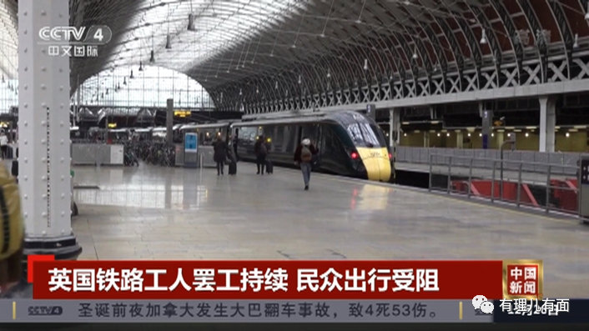

报道称，英国政府将针对卫生服务、铁路、教育、消防和边境安全等六个部门实施“最低服务水平”的要求，以此来保障一定比例的工会成员继续工作。如果工会拒绝，罢工将被视为违法。

**1、按下葫芦浮起瓢，压制罢工招致更激烈的反抗**

自去年冬天，在日益加剧的通货膨胀压力下，越来越多的英国民众走上街头，要求通过加薪来抵消消费品的涨幅，罢工人群来自医疗卫生、公共交通、教育科研等各行各业。

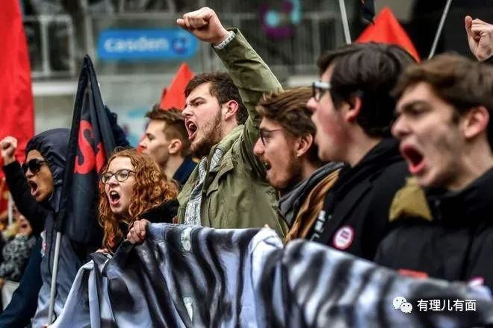

有英国媒体已经排好了各行各业的罢工时间表，在新年第1个月的31天里，罢工天数达到了22天。



**可以说，这又是一次史诗级的跨行业大罢工！**

面对英国工人的加薪要求，苏纳克政府寄希望使用立法来压制，带来的最直接反应就是国内铺天盖地的反对声音。

英国工人的娘家——工会组织纷纷下台开撕。

英国工会联盟（TUC）的总书记保罗·诺瓦克用了一个排比句式给出回击，称这是“对罢工权的攻击，是对劳动人民的攻击，是对长期存在的英国自由权利的攻击”。

英国护理专业从业者工会——皇家护理学院 （RCN）秘书长兼首席执行官帕特卡伦称，限制工人参与合法工会行动是不民主的。

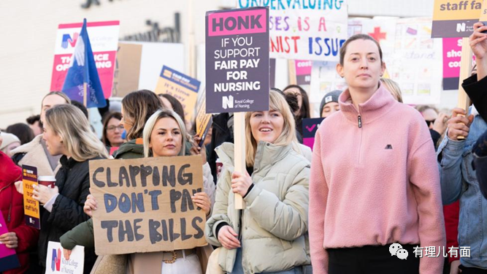

英国在野党工党更不会放弃这个“机会”，对苏纳克意图立法的举动进行猛烈抨击。

工党领袖基尔·斯塔默爵士称，他将废除政府通过的任何反罢工立法。

工党副领袖安吉拉·雷纳的发言则更加直接，对于一个走入死胡同的政府来说，用解雇来威胁教师和护士结束罢工，是对这些关键岗位员工的侮辱。

财政大臣出身的苏纳克果然是英国的好管家，听到有人找他要钱，直接反应就是不给。面对罢工，苏纳克更是深谙英国政府历史上对付工人运动手段之精髓。

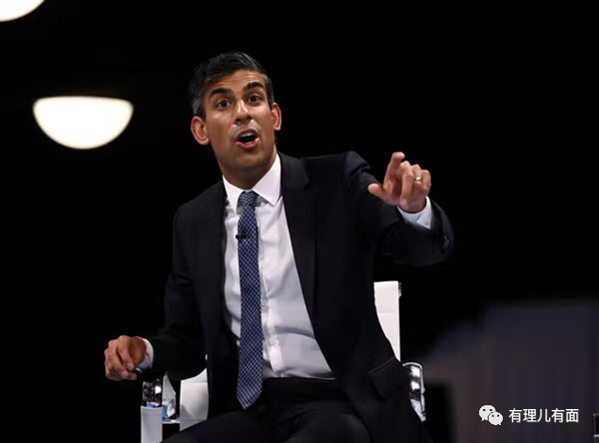

**2、前车之鉴照旧，英格兰走不出“悠久辉煌”的罢工史**

率先发起第一次工业革命的英国，也是近代工人阶级和工人运动的发源地。

资本主义在英国开始发展的过程中，大约每十年便会遭遇周期经济危机。处于被剥削状况下的英国工人便会采取各种形式的抵抗运动来保护自己的权益，最初的形式是“互助会”或者“友好会”，此后，又有破坏机器和暴力起义等方式。

工业革命开始后，英国工人建立的工会组织愈发壮大，罢工运动也成为工人阶级争取自身权益的重要武器。

1799年，英政府颁布了禁止一切工人和工会结社的《结社法》，法案规定建立工会为非法。此令非但没能压制住工人运动，反而使得英国各地的工人运动更为高涨，最终迫使英国议会部分撤销不准罢工和建立工会的禁令。

英国国内陆续出现全国性的工会组织，英国的工人运动开始步入有组织的历史阶段，并开始卷入政治活动。

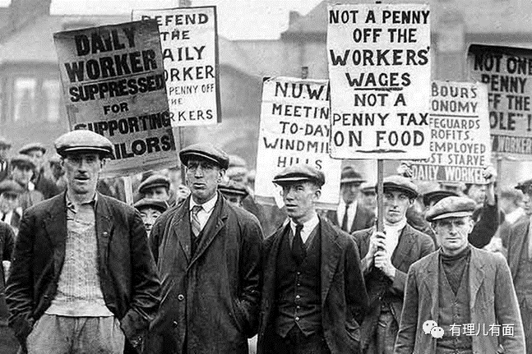

1868年，英国工人阶级召开第一次工会代表大会，并与当时的自由党组建“自由—劳工联盟”，参加议会竞选，选举工人议员。

1900年，工人代表大会建立“劳工代表权委员会”，该委员会于1906年正式更名为“工党”，这正是目前英国的在野党工党。

1926年，超过150万英国工人罢工9日，支持煤矿工人提高工资待遇和工作条件，最终被法院裁定为非法活动。紧接着，英政府出台新法律，将大罢工和“同情罢工”定为非法，矿工被迫接受新条款并重返工作岗位。

2011年卡梅伦执政时期，约200万公共部门工人因养老金改革后需要支付更多费用并延长工作时间而举行罢工，60% 的学校因此被迫关闭，数千家医院停止运营。

而对此，英国政府的解释则是公共服务养老金的成本在十年内上涨了三分之一，所以必须要这么做。

这意思是说，政府没钱，必须拿你们开刀。好一个“再苦一苦百姓”的说辞。

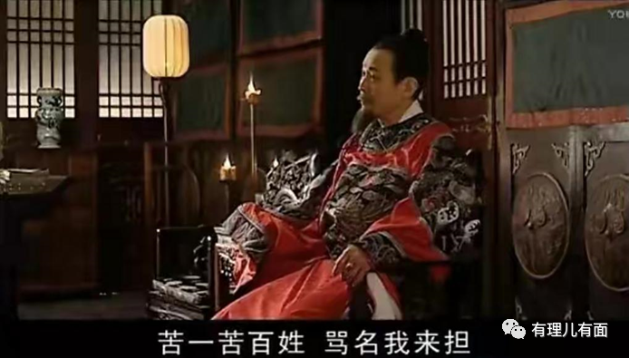

后来，保守党在2015年大选中获胜后，再次通过执行新法对工会进行打压，对工会的罢工施加一系列附加条件。

此次，苏纳克政府面对英国工会旷日持久的罢工声称通过立法来解决，不过是“旧瓶装新酒”，延续英国政客一贯对工人运动的压制罢了。

古往今来，虽然英国罢工运动此起彼伏，但收效甚微，工人们所提的要求也一直不能被满足。

可以预见，正如英国历史上一次次工人运动的遭遇一样，未来英国政府对此轮工人罢工也会是以打击为主。

但是，**英国工人罢工的历史充分说明，对工人需求的压制并不能解决当下种种问题，只会使工人们更加清楚英国政客的本来面目，在以后掀起更多更大规模的罢工运动**。

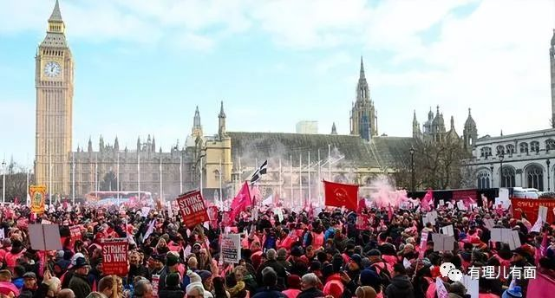

**3、罢工背后，是日渐衰退的国家实力和一路走低的民意支持**

近期，《金融时报》对英国101位经济专家进行年度调查，80%的受访者认为，受俄乌冲突、新冠疫情以及“脱欧”的影响，英国在2023年或将成为七国集团中经济衰退最严重、复苏最弱的西方大国。

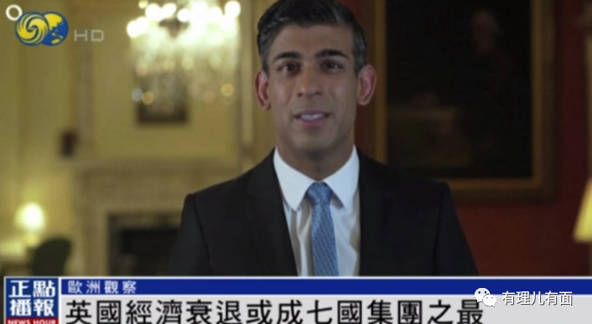

英国工业联合会的最新预测也显示，英国经济预计在2023年将出现萎缩，如果不采取措施，英国经济将在未来10年内增长乏力。

作为历史上老牌资本主义国家，当年的“日不落”帝国，其经济实力先后被美国、中国、日本、德国等一众国家超越，在2021年第四季度，又被曾经的殖民地印度超越。

2016年，英国不顾劝阻，执意“脱欧”，满心想着和美国单独签订双边贸易协议；然而，美国却以各种理由要挟英国，迟迟未签订协议，导致“脱欧”后的各种负面影响持续放大，商业投资陷入停滞状态。

着实被他“美国爸爸”坑了一把。

自己国内一摊子烂事都没收拾停当，俄乌冲突爆发后又跟着制裁俄罗斯、军援乌克兰，全然不顾能源危机，到头来肥的是美国，损的是英国国运。

据英国统计局去年10月数据显示，超市平价食品整体价格在截至去年9月的一年时间内上涨了17%，其涨幅相当于截至去年4月一年间的近两倍。借贷成本上升、食品和能源价格飞涨，英国家庭收入进一步受到挤压。

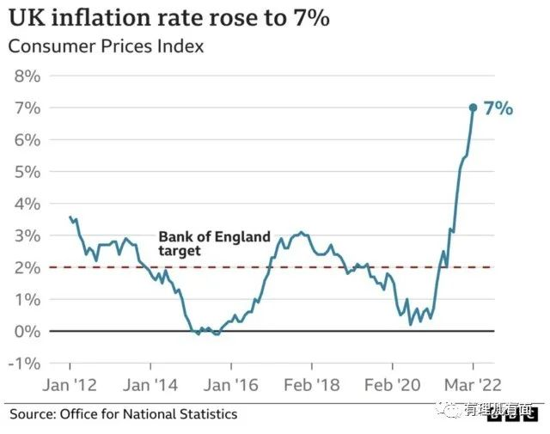

如此“内忧外患”之下，英国民众对近几任政府的作为必然越来越心生怨恨，旷日持久的罢工运动也就不足为奇。苏纳克上台时一项民意调查显示，保守党的支持率只有23%，落后工党将近30个百分点。

此外，民意调查机构在 11 月发现，创纪录的 19% 的脱欧选民现在认为投票支持脱欧是错误的，越来越多的英国人认为“脱欧”是英国一大败笔。

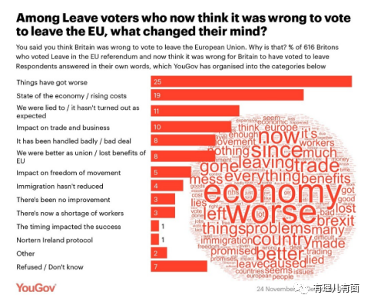

而有意思的是，此前苏纳克曾承诺，如果他当选首相，将废除或者彻底改革所有欧盟遗留法律，切断与欧盟的联系。如果苏纳克在此事上一意孤行，那么他的支持率估计会继续下降。

新年伊始，**英国步入2023年的同时已经身处工人运动的大火之中，民众的愤怒、经济的滑坡、分裂主义的抬头都在助长这场大火的燎原之势。**

那，什么才能救英国呢？

**图片源自网络**





**关注公众号：**

**有理儿有面**

**理   性｜   揭   秘｜   探   讨**







### 精选留言

用户设置不下载评论